**TÀI LIỆU HƯỚNG DẪN HỌC SINH TỰ HỌC TẠI NHÀ – KHỐI 7 – TUẦN 3**

**MÔN ÂM NHẠC – MỸ THUẬT**

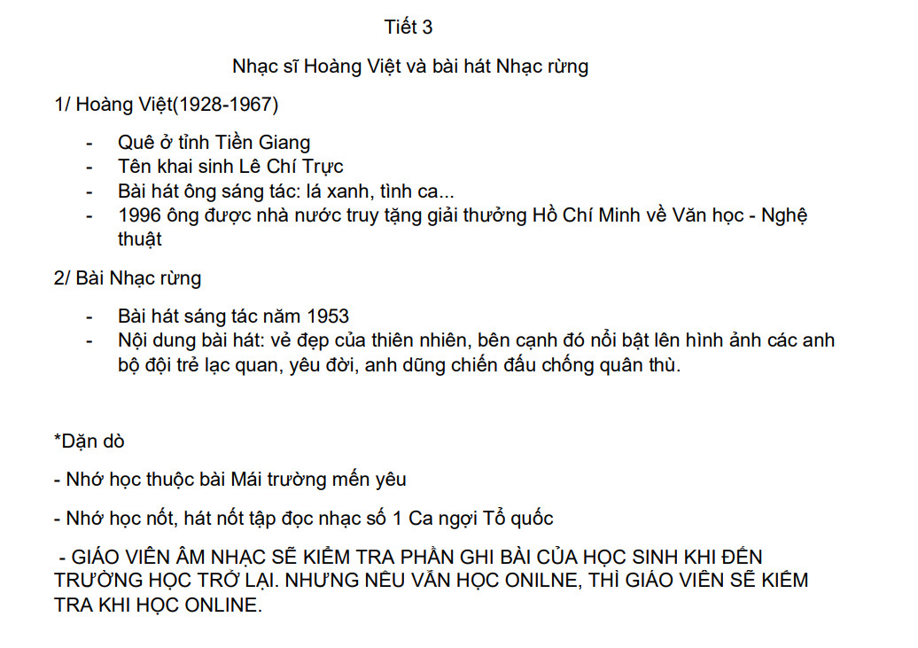

**MÔN ANH VĂN**

**Unit 2: PERSONAL INFORMATION**

**PART A:**

**I/ New words:**

1. free /friː/ (a) rảnh rỗi

2. soon /suːn/ (adv) sớm

3. tomorrow /təˈmɔːr.oʊ/ (adv) ngày mai

4. sure /ʃɔːr/ (a) chắc chắn

5. tell /ʃɔːr/ (v) bảo, kể lại, nói lại

6. moment /ˈməʊ.mənt/ (n) lúc này

7. call /kɔːl/ (v) gọi

**II/ Remember:**

**(*) Simple future tense: (**thì tương lai đơn)

1. Structure:  
(+) S + **will + V1 Ex:** She **will be** 14 on **next** birthday / I **will/shall go** to HN **tomorrow**(-) S + **will not** (won’t) + **V1** She **will not (won’t) be** 14 on **next** birthday**.**

(?) **Will +**S + **V1** ? **Will** she **be** 14 on next birthday ?

2. Use:

- Dùng để diễn tả một hành động sẽ xảy ra trong tương lai.  
- Dùng để đề nghị, yêu cầu hay mời mọc (ở dạng câu hỏi).

3. Identiny:

- **Tomorrow (ngày mai), soon (sớm thôi), next day/ week/ month/ year (ngày hôm sau/tuần tới/tháng tới/ năm tới), soon, again, in the future , someday …**

**- Promise (hứa), think (nghĩ), believe (tin rằng), hope (hy vọng)...**

**III/ Home work**

- **Learn new words by heart and copy them 10 times /1 word (gửi bài cho tổ trưởng kiểm tra báo gv)**

- **Do homework : Simple future (các em viết 5 câu làm và gửi lên LMS cô Kiểm tra – chú ý gạch dưới dấu hiệu và và câu trả lời) – Các em nhớ ghi họ và tên mình trên bài nhe**

**Ex** : She _________________a new bike **tomorrow**. (will buys – **will buy** – buys – buying)

1. They ______________to school next week (won’t do – don’t go – go – willn’t go)
2. My brother _________ this games with me tonight ( shall play – will play – plays – play)
3. Where will you eat dinner tonight ? – We _______dinner at this restaurant (shall eat – will eats –

is going to – eating )

1. His sister ________________a teacher in the future (is – are – will be – will is)
2. We _____________lots of new friends soon (will are – has – shall have – have)

* **Prepare page 24-25 – Review : số thứ tự (first…..tenth**)

**Unit 2: (**cont)  
**Part B:  
  
I/ New words:**

1. birthday /ˈbɜːθ.deɪ/ (n) ngày sinh nhật

= date of birth

2. nervous /ˈnɜː.vəs/ (a) lo lắng

3. worry /ˈwʌr.i/ (v) lo

4. invite /ɪnˈvaɪt/ (v) mời

5. start # finish /stɑːt/ # /ˈfɪn.ɪʃ/ (v) bắt đầu # kết thúc

6. party /ˈpɑː.ti/ (n) bữa tiệc

7. join /dʒɔɪn/ (v) tham gia, tham dự

**II/ Remember:** (hỏi ngày sinh nhật)

**What’s your date of birth? = When is your birthday?**

**20th November - The Twentieth of November**

**November 20th - November the Twentieth**

*Ex:* What’s your date of birth? – June 8th

***\*notes:***

1st – first 2nd - second 3rd - third

5th - fifth 9th - ninth 12th - twelfth

20th - twentieth 21st - twenty-first

30th - thirtieth 31st - thirty-first

**Months**

1. **January**
2. **February**
3. **March**
4. **April**
5. **May**
6. **June**
7. **July**
8. **August**
9. **September**
10. **October**
11. **November**
12. **December**

**III/Homework**

* **Learn new words / notes by heart and Copy them – 10 times/1 word (học thuộc từ mới và các số khó – copy mỗi từ 10 dòng) (tổ trưởng kiểm tra các bạn và báo gv)**
* **Prepare Unit3 – A-What a lovely ! (đọc và gạch dưới từ mới) – page 29-30**

**MÔN CÔNG NGHỆ**

**TIẾT 7. BÀI 7. BÀI TẬP THỰC HÀNH -**

**ĐỌC BẢN VẼ CÁC KHỐI TRÒN XOAY**

**I. CHUẨN BỊ**

Xem SGK trang 27

**II. NỘI DUNG**

Xem SGK trang 27, 28

**III. CÁC BƯỚC TIẾN HÀNH**

|  |  |  |  |  |  |  |  |  |  |  |
| --- | --- | --- | --- | --- | --- | --- | --- | --- | --- | --- |
| **Vật thể**  **Bản**  **vẽ** | **A** | **B** | **C** | **D** |  | **Vật thể**  **hình**  **Khối**  **học** | **A** | **B** | **C** | **D** |
| **1** |  |  |  | **X** |  | **Hình trụ** | **X** |  |  | **X** |
| **2** |  | **X** |  |  |  | **Hình nón cụt** |  |  | **X** | **X** |
| **3** | **X** |  |  |  |  | **Hình hộp** | **X** | **X** | **X** | **X** |
| **4** |  |  | **X** |  |  | **Hình chỏm cầu** |  | **X** |  |  |

**IV. NHẬN XÉT VÀ ĐÁNH GIÁ**

**MÔN LÝ – HÓA**

*Tiết 3: Chủ đề 4:* **ĐỊNH LUẬT PHẢN XẠ ÁNH SÁNG**

**I. Gương phẳng**

- Hình ảnh quan sát được trong gương gọi là ảnh của vật tạo bởi gương.

**II. Định luật phản xạ ánh sáng**

- Tia phản xạ nằm trong mặt phẳng chứa tia tới và pháp tuyến của gương tại điểm tới.

- Góc phản xạ bằng góc tới .

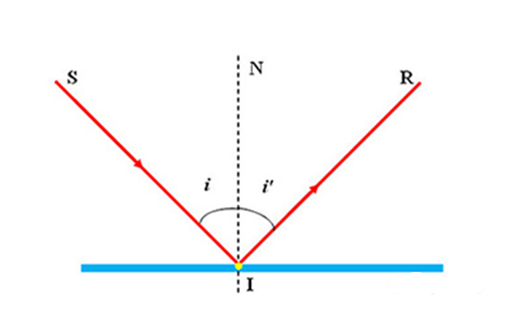Trong đó :

- SI là tia tới

- RI là tia phản xạ.

- NI là pháp tuyến

- : Góc tới

- : Góc phản xạ

**BÀI TẬP**

1. Chiếu tia sáng SI hợp gương phẳng nằm ngang một góc 300 Vẽ tia phản xạ IR và tính độ lớn góc tới và phản xạ.

2. Chiếu tia sáng SI hợp gương phẳng nằm ngang một góc  Vẽ tia phản xạ IR và tính độ lớn góc tới và góc phản xạ.

b) Tính số đo góc tới (i) và góc hợp bởi tia tới và tia phản xạ.

3. Chiếu tia sáng SI tới gương phẳng nằm ngang hợp với pháp tuyến một góc 

a) Vẽ tia phản xạ IR và tính độ lớn góc phản xạ.

b) Tính số đo góc tới (i) và góc hợp bởi tia tới và tia phản xạ.

4. Chiếu tia sáng SI tới gương phẳng nằm ngang hợp với pháp tuyến một góc 

a) Vẽ tia phản xạ IR và tính độ lớn góc phản xạ.

b) Tính số đo góc tới (i) và góc phản xạ (i’)

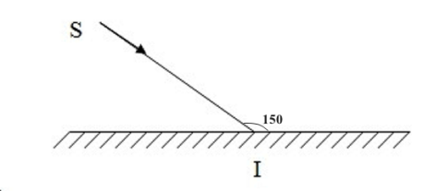5. Cho tia sáng SI chiếu tới gương phẳng như hình , góc tạo bởi tia tới SI và mặt phẳng gương một góc .

a) Vẽ tia phản xạ IR và tính độ lớn góc phản xạ.

b) Tính số đo góc tới (i) và góc phản xạ (i’)

**MÔN MỸ THUẬT**

BÀI 3

VTM – CÁI CỐC VÀ QUẢ

**I . Quan sát – Nhận xét :**

**-**Mẫu vẽ gồm có một cái cốc và một quả dạng hình cầu

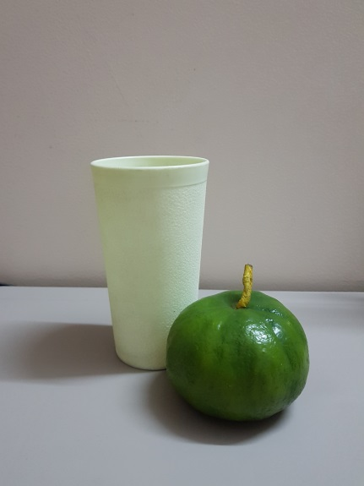

**II . Cách vẽ :**

1 . Phác khung hình chung và riêng

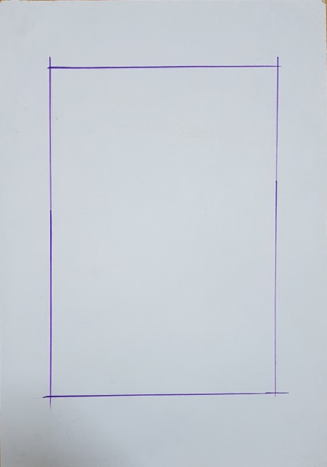 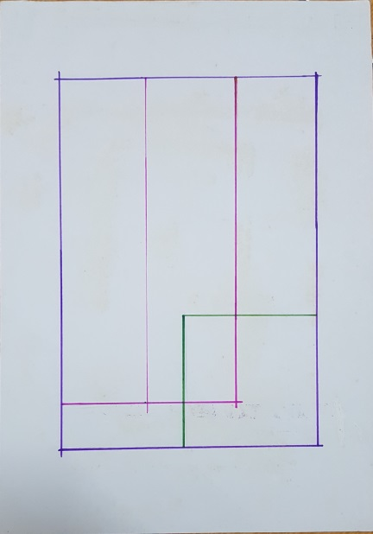

2 . Phác nét chính bằng nét thẳng

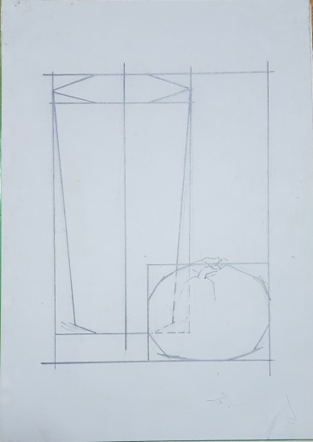

3. Vẽ chi tiết hoàn chỉnh hình

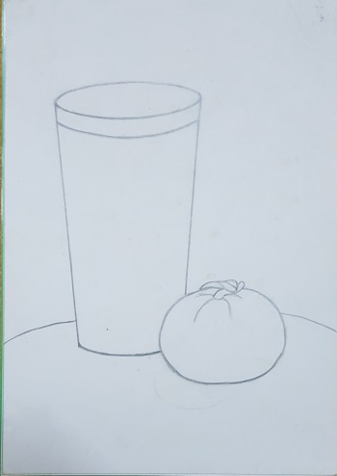

4 . Vẽ đậm nhạt

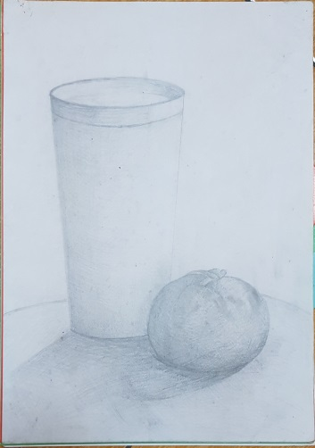

**III. Thực hành:**

-Vẽ mẫu cái cốc và quả

BÀI 4

**VTT – TẠO HỌA TIẾT TRANG TRÍ**

**I . Quan sát-Nhận xét:**

-Họa tiết trang trí thường là hình hoa, lá, chim, thú, mây, nước, mặt trời…

-Các họa tiết trang trí thường được vẽ đơn giản, cách điệu mà vẫn giữ được đặc điểm của mẫu.

**II . Cách tạo họa tiết trang trí:**

1 . Lựa chọn nội dung họa tiết

2 . Quan sát mẫu thật

3 . Tạo họa tiết trang trí

-Đơn giản: lược bỏ những chi tiết không cần thiết

-Cách điệu: sắp xếp lại các chi tiết hình và nét cho hài hòa, cân đối, có thể thêm hoặc bớt một số nét nhưng phải giữ được đặc trưng của mẫu.

III. Thực hành:

-Chép và cách điệu một mẫu hoa lá tự chọn

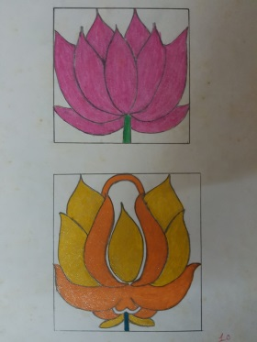 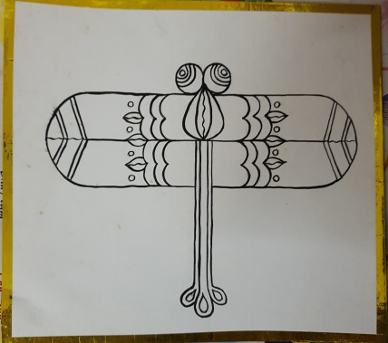 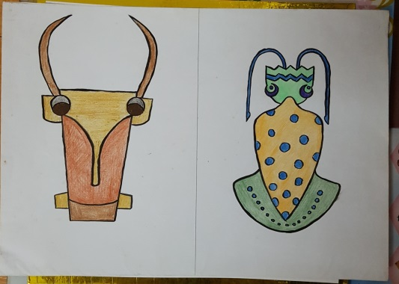

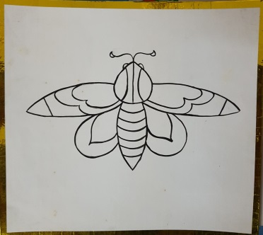

**MÔN SINH**

**Bài đặc điểm chung và vai trò thực tiễn của đông vật nguyên sinh**

I. Đặc điểm chung

- Kích thước hiển vi; cơ thể có một tế bào nhưng đảm bảo mọi chức năng sống

- Dinh dưỡng: phần lớn dị dưỡng

- Di chuyển : bằng lông bơi, roi, chân giả, tiêu giảm, …

- Sinh sản: vô tính bằng cách phân đôi

II. Vai trò thực tiễn

1. Có lợi

- Làm thức ăn cho động vật nhỏ: trùng roi xanh, trùng giày, làm sạch môi trường nước: trùng giày

- Có ý nghĩa về mặt địa chất : trùng lổ

2. Có hại

- Gây hại cho động vật: cầu trùng

- Gây bệnh cho người: trùng kiết lị, trùng sốt rét

III. Bài tập

1. Nêu cấu tạo bào xác của động vật nguyên sinh và ý nghĩa của chúng?

2. Động vật nguyên sinh có nuôi được không? Nếu nuôi được thì có ý nghĩa gì?

3. Muỗi Anopheles phân biệt với muỗi thường ở những đặc điểm nào? Tại sao cần phải biết phân biệt chính xác chúng

IV. Dặn dò: học bài, làm bài tập

**MÔN THỂ DỤC**

**THỂ DỤC KHỐI 7 - TUẦN 3**

**(Từ: 20/9/2021 đến 25/9/2021)**

**BÀI THỂ DỤC - CHẠY BỀN**

**I.BÀI THỂ DỤC**

**a. Ôn động tác 1 - 4:**

1. **Động tác vươn thở:**

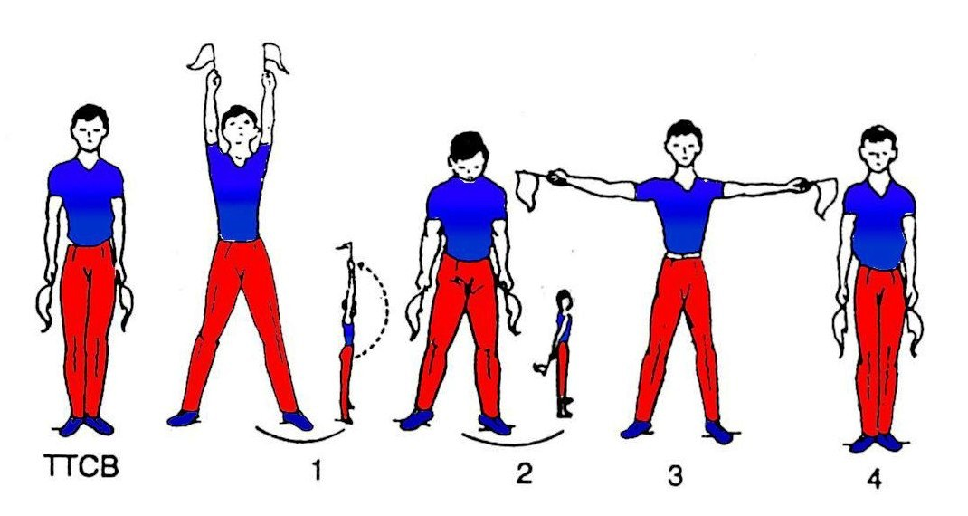

**- Nhịp 1:** Bước chân trái sang ngang rộng bằng vai, hai tay cầm cờ đưa ra trước – lên cao song song, lòng bàn tay hướng vào nhau, cờ hướng lên cao ưỡn thân, mặt ngửa ( hít vào sâu bằng mũi).

- **Nhịp 2:** Đưa hai tay ra trước – xuống thấp chếch ra sau, cờ hướng xuống đất, cúi đầu, hóp bụng ( thở mạnh ra bằng miệng ).

- **Nhịp 3:** Đưa hai tay và cờ từ dưới – ra trước – dang ngang, lòng bàn tay hướng trước, ngực hơi ưỡn ( hít vào sâu bằng mũi ).

- **Nhịp 4:** Đưa hai tay và cờ ra trước – xuống thấp về TTCB ( thở mạnh ra bằng miệng ).

- **Nhịp 5, 6 , 7 , 8 :** Như nhịp 1, 2, 3, 4, nhưng nhịp 5 bước chân phải sang ngang.

1. **Động tác tay:**

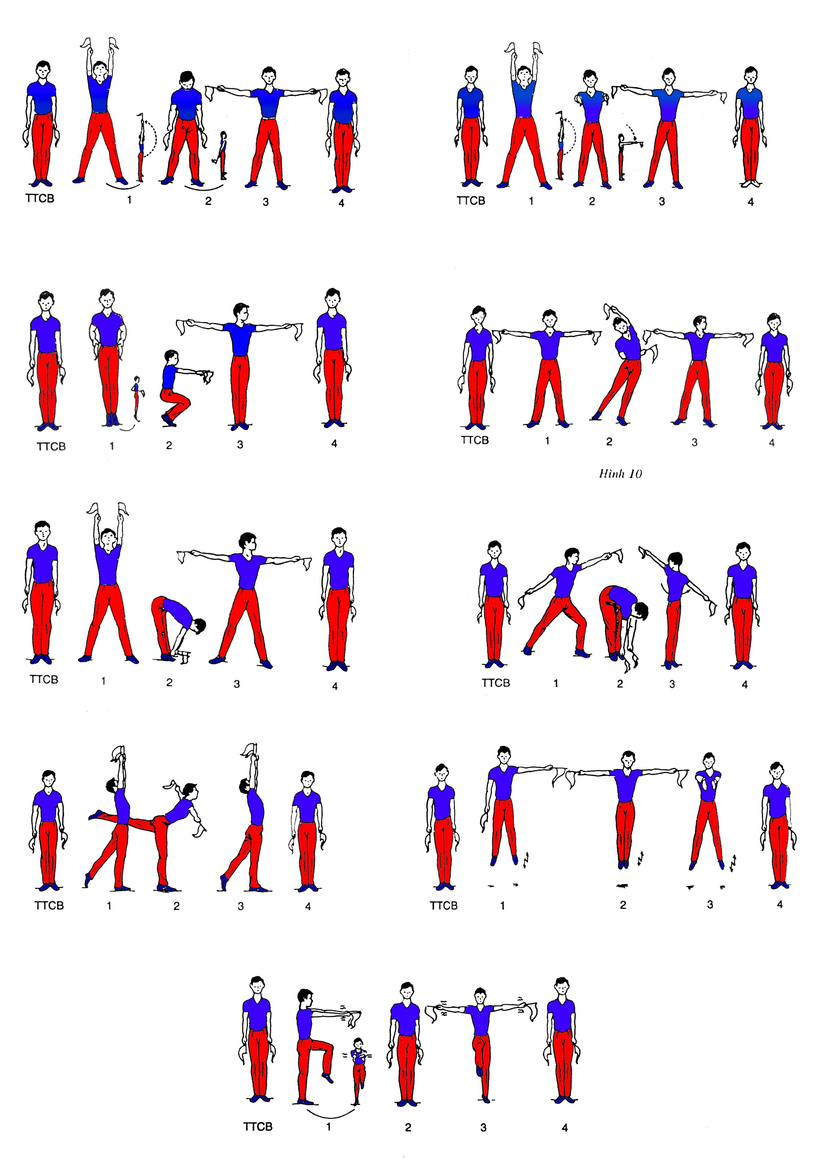

- **Nhịp 1:** Bước chân trái sang ngang một bước rộng bằng vai, hai tay đưa từ dưới ra trước – lên cao song song, lòng bàn tay hướng vào nhau, cờ hướng lên cao, mặt ngửa, mắt nhìn theo cờ ( hít vào ).

- **Nhịp 2:** Đưa hai tay ra trước song song cao ngang vai, lòng bàn tay hướng vào nhau, cờ hướng trước ( thở ra ).

- **Nhịp 3:** Đưa hai tay dang ngang, bàn tay ngửa, cờ hướng sang hai bên ( hít vào ).

- **Nhịp 4:** Về TTCB ( thở ra ).

- **Nhịp 5, 6, 7, 8:** Như nhịp 1, 2, 3, 4, nhưng nhịp 5 bước chân phải sang ngang .

1. **Động tác chân :**



- **Nhịp 1:** Kiễng hai bàn chân, hai tay cầm cờ chống vào hông, cờ hướng ra trước ( hít vào ).

- **Nhịp 2:** Khuyụ gối ( sau ), kiễng hai bàn chân, hai tay đưa ra trước song song cao ngang vai, lưng thẳng, lòng bàn tay hướng vào nhau, cờ hướng trước, mắt nhìn theo cờ ( thở ra ).

- **Nhịp 3:** Đứng thẳng người lên, hai tay dang ngang, bàn tay ngửa, 2 cờ hướng sang hai bên, mặt quay sang trái mắt nhìn theo cờ ( hít vào ).

- **Nhịp 4:** Về TTCB ( thở ra ).

- **Nhịp 5, 6, 7, 8:** Như nhịp 1, 2, 3, 4, nhưng nhịp 7 quay mặt sang phải.

1. **Động tác lườn :**



- **Nhịp 1:** Bước chân trái sang ngang rộng hoặc hơn vai một chút, đồng thời hai tay dang ngang lòng bàn tay hướng trước, cờ hướng sang hai bên, mặt hướng trước (hít vào).

- **Nhịp 2:** Dồn trọng tâm vào chân trái, mũi bang chân phải chạm đất, đồng thời nghiêng lườn sang phải, tay trái duỗi thẳng áp nhẹ vào tai, tay phải co cẳng tay phía sau lưng, cờ hướng sang trái ( thở ra ).

- **Nhịp 3**: Chuyển trọng tâm về đứng đều trên hai chân, thân người thẳng, hai tay dàng ngang, bàn tay ngửa, cờ hướng sang hai bên, mắt nhìn theo cờ bên trái ( hít vào ).

- **Nhịp 4:** Về TTCB ( thở ra ).

- **Nhịp 5, 6, 7, 8:** Như nhịp 1, 2, 3, 4, nhưng nhịp 5 bước chân phải sang ngang, nhịp 6 nghiêng lườn sang trái, nhịp 7 mặt quay nhìn cờ bên phải.

**b. Học : Từ động tác 5 đến 6*.***

1. **Động tác bụng :**

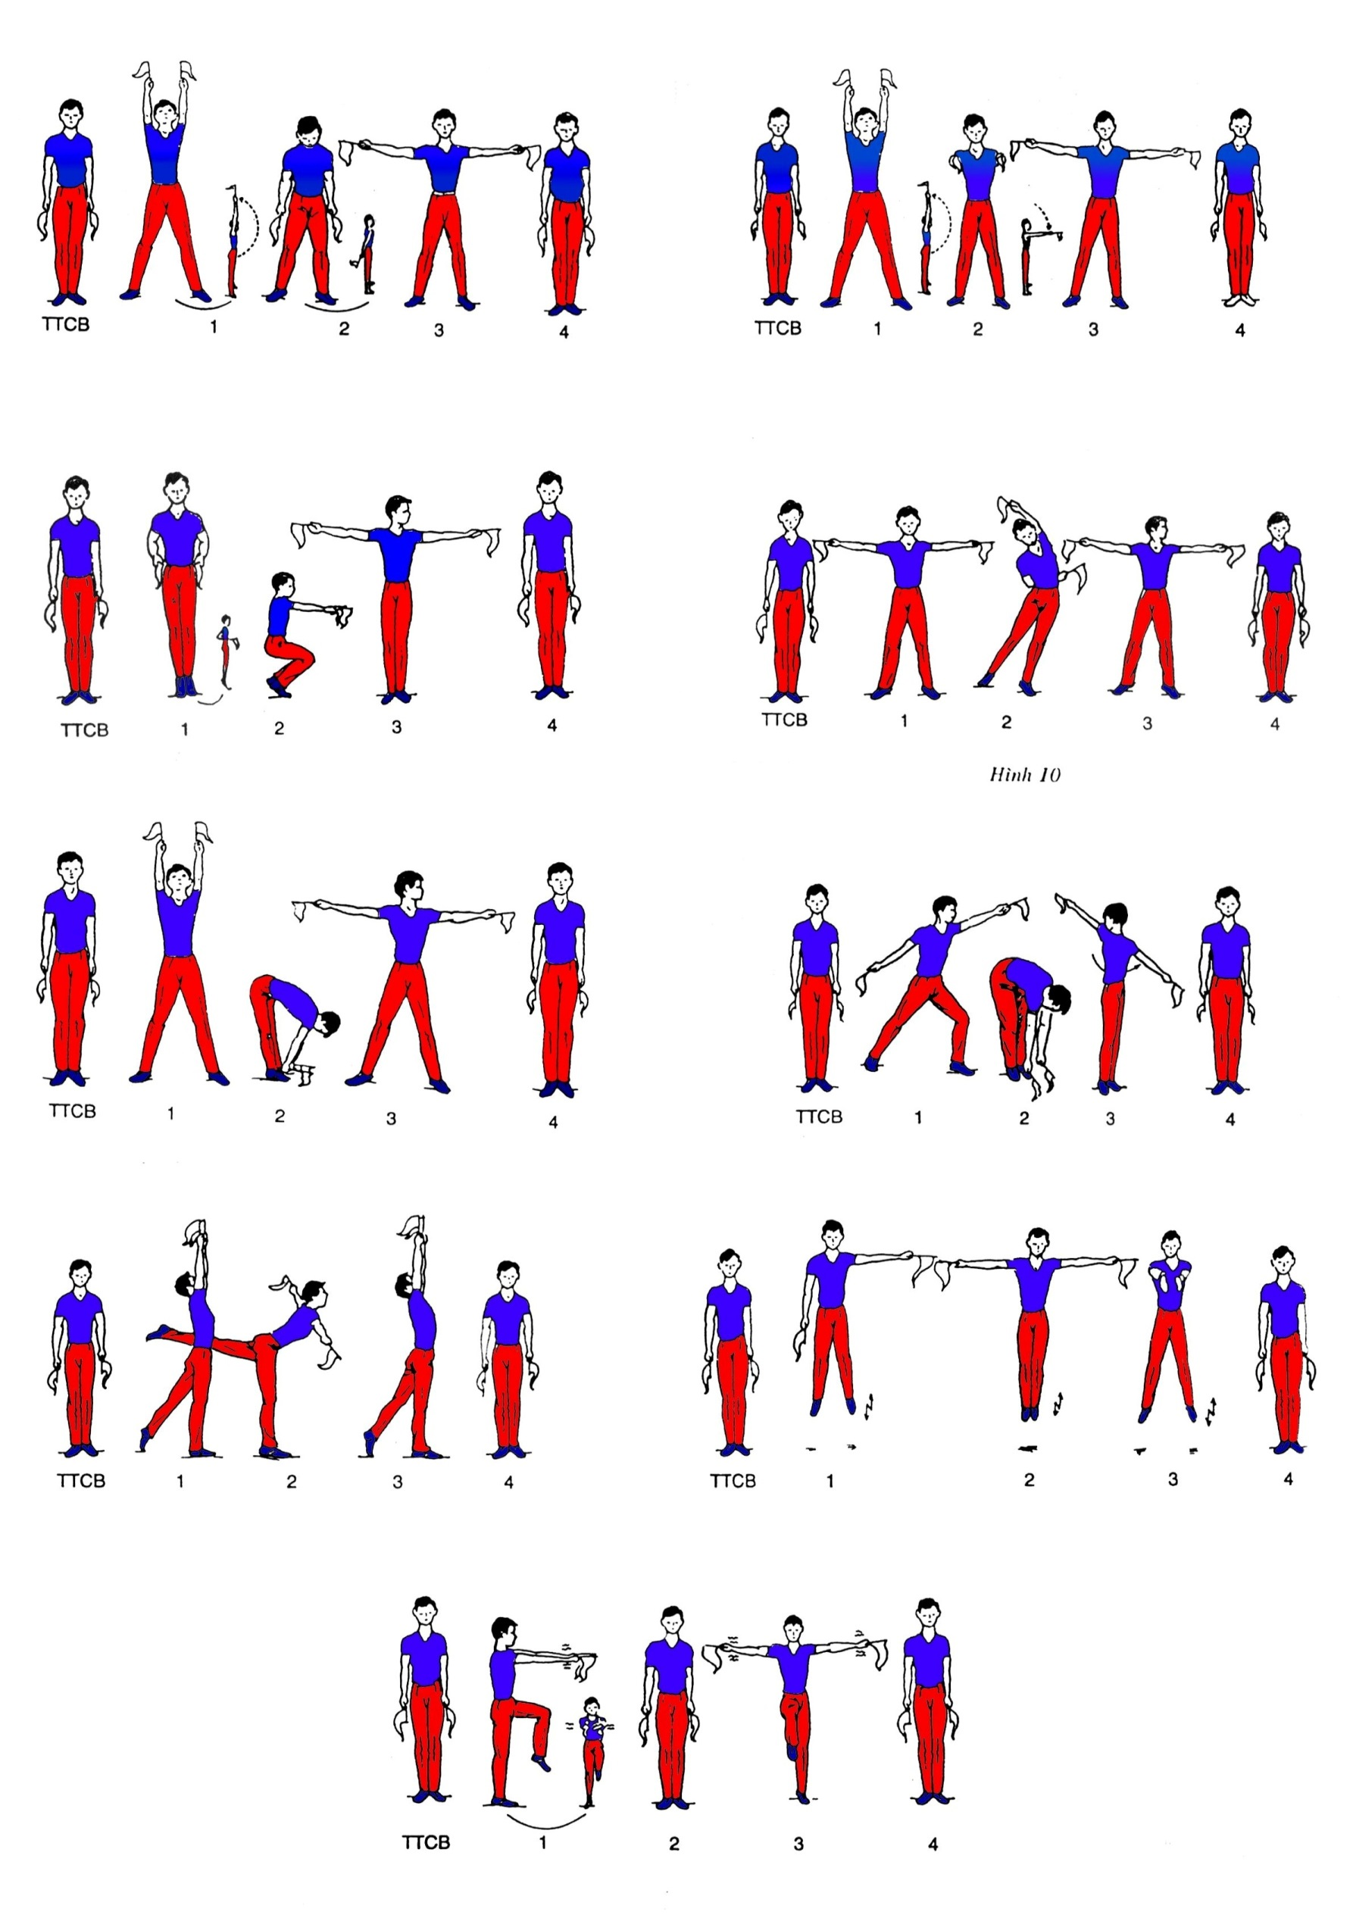

**Nhịp 1 :** Bước chân trái sang bên trái một bước rộng bằng vai. Hai tay ra trước, lên trên song song lòng bàn tay hướng váo nhau, mặt ngửa, ngực ưỡn căng, mắt nhìn theo tay.

**Nhịp 2 :** Gập thân ra trước, chân thẳng, tay chạm bàn chân, mắt nhìn theo tay.

**Nhịp 3 :** Nâng thân, đưa hai tay ra trước, sang ngang, cờ hướng sang hai bên, mắt nhìn bên trái, hít vào.

**Nhịp 4 :** Về tư thế chuẩn bị.

**Nhịp 5, 6, 7, 8 :** Như nhịp 1,2,3,4 . Nhịp 5 như nhịp 1nhưng đổi chân. Nhịp 7 như nhịp 3 nhưng nhìn sang phải.

1. **Động tác phối hợp :**



**Nhịp 1 :** Bước chân trái ra trước một bước chếch 45* khuỵu gối, chân sau thẳng, tay trái đưa ra trước chếch lên cao, tay phải đưa ra sau chếch xuống dưới tạo với cánh tay trước như một cánh tay đòn. Hai bàn chân chạm đất cả bằng hai bàn chân, cờ hướng theo chiều của hai tay, thân trên hơi đổ về trước, mắt nhìn theo cờ tay trái ( hít vào ).

**Nhịp 2 :** Đưa chân trái về với chân phải đồng thời gập thân, hai tay hướng vào chân, hai cờ hướng về trước hai chân thẳng, mắt nhìn theo cờ ( thở ra ).

**Nhịp 3 :** Đừng thẳng người lên đồng thời vặn mình sang trái 90* (không xoay hai bàn chân), hai tay dang ngang bàn tay ngửa, cờ hướng theo chiều của hai tay, mắt nhìn theo cờ tay trái ( hít vào ).

**Nhịp 4 :** Về tư thế chuẩn bị ( thở ra).

**Nhịp 5,6,7,8 :** Như nhịp 1,2,3,4 nhưng nhịp 5 bước chân phải chếch về trước và nhịp 7 vặn mình sang phải, mắt nhìn cờ bên phải

**II.Hướng dẫn:**

Trước khi tập các em khởi động

***1.* Khởi động :**

***a.Chung :*** Xoay cổ, xoay khuỷu tay, xoay cánh tay, hông gối, xoay cổ tay cổ chân, ép ngang, ép dọc, tay này chân kia.

***b.Chuyên môn : (*** Chạy tại chỗ ) Chạy bước nhỏ, chạy nâng cao đùi, chạy gót chạm mông.

**2. Bài Thể dục:** các em xem và thực hiện ( Phần trên )

**3. Chạy bền : *Các em thực hiện 1 trong 3 hình thức sau – Tập ít vừa sức***

* Chạy tại chỗ.

* Chạy vòng sân nhà ( nếu có sân ).

* Nhảy dây tại chỗ ( nếu có dây nhảy ).

**4. Củng cố:** Tập lại từ nhịp 1 => 25 nhịp bài thể dục.

**5. Kết Thúc:**

- Thả lỏng : Đứng tại chổ làm các động tác gập thân thả lỏng, rủ tay rủ chân, lắc đùi.

- Dặn dò : Học thuộc từ nhịp 1 => 25 nhịp của bài thể dục và chạy bền 1 trong 3 hình thức mà em chọn.

**MÔN TIN HỌC**

**Bài 2: Các thành phần chính và dữ liệu trên trang tính( tiết 1)**

1. **Bảng tính**

* Một bảng tính có thể có nhiều trang tính, được phân biệt bằng tên trang.
* Trang tính đang được kích hoạt là trang tính đang hiển thị trên màn hình, có tên với chữ đậm.

1. **Các thành phần chính trên trang tính**

Các thành phần chính: các hàng, các cột, các ô tính, hộp tên, khối, thanh công thức.

* Hộp tên: Ở bên trái thanh công thức, hiển thị địa chỉ của ô được chọn.
* Khối: là nhóm các ô liền kề nhau tạo thành hình chữ nhật. Khối có thể là một ô, một hàng, một cột hay một phần của hàng hoặc cột.
* Địa chỉ của Khối: là cặp địa chỉ của ô trên cùng bên trái và ô dưới cùng bên phải được phân cách bằng dấu 2chấm (:). Ví dụ: C2:D3
* Thanh công thức: cho biết nội dung của ô đang được chọn.

Dặn dò

Học bài 2 ( mục 1,2)

Chuẩn bị bài 2 (tt)

**PHIẾU HỌC TẬP**

**BÀI 2: Các thành phần chính và dữ liệu trên trang tính**

1. **Bảng tính**

Quan sát bảng tính để xác định các thành phần trên bảng tính gồm bao nhiêu trang tính?

Nhắc lại trang tính là gì ?

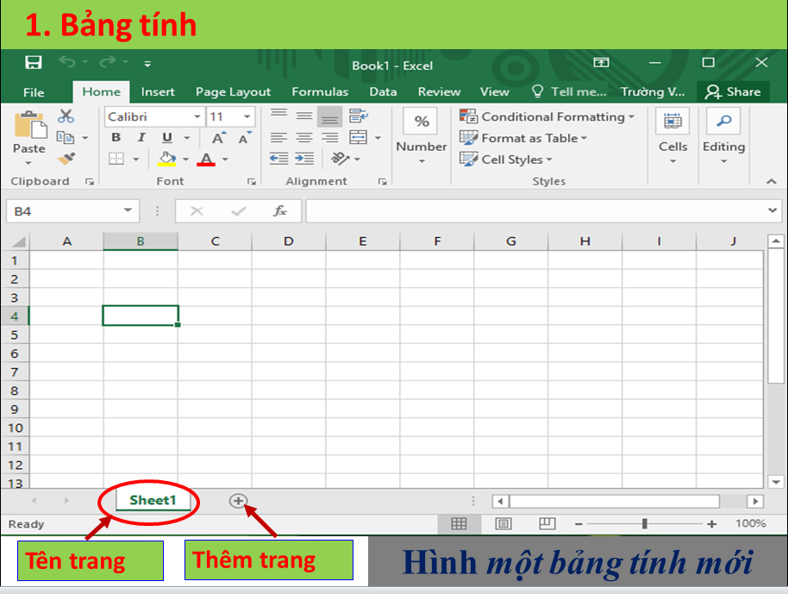

1. Các thành phần chính trên trang tính

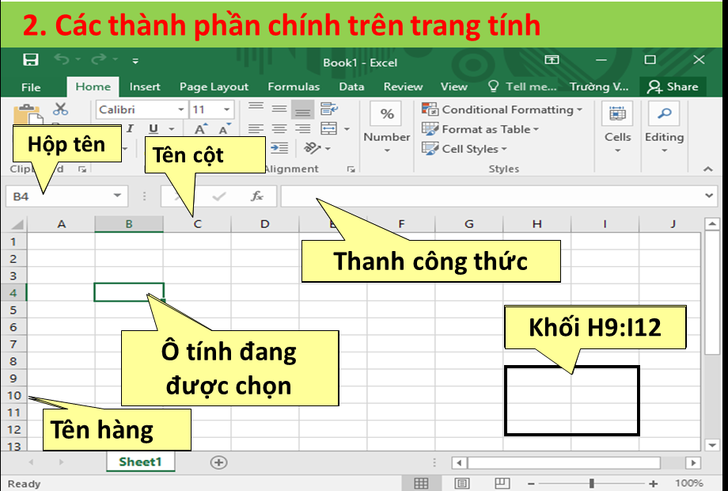Quan sát hình ảnh sau, xác định các thành phần tương ứng

**MÔN TOÁN**

**Tiết 5: LUYỆN TẬP**

1/ Tính:

a/ $\frac{-2}{5}$ + $\frac{4}{7}$

b/ $\frac{3}{4}$ + $\frac{-1}{6}$- $\frac{5}{3}$

c/ $\frac{11}{25}$- $\frac{5}{13}$- $\frac{-7}{17}$- $\frac{8}{13}$ + $\frac{10}{17}$

d/ $\frac{7}{5}$. $\frac{18}{11}$ + $\frac{7}{5}$. $\frac{4}{11}$

e/ ( $\frac{-2}{ 3 }$ + $\frac{3 }{7}$). $\frac{4}{5}$ + ( $\frac{-1}{3}$ + $\frac{4}{7}$). $\frac{4}{5}$

g/ $\frac{3}{4}$- $\left|\frac{-2}{3}\right|$. ( -3) + $\frac{5}{12}$

2/ Tìm x, biết:

a/ x + $\frac{2}{3}$ = $\frac{5}{8}$ b/ x - $\frac{3}{4}$ = $\frac{7}{6}$

c/ 0,5 - x = $\frac{4}{5}$ d/ $\frac{1}{7}$- $\frac{2 }{5}$ x = $\frac{3}{5}$

e/ $\left|x\right|$ = $\frac{2}{5}$ g/ $\left|x-1,7\right|$ = 2,3

h/ $\left|x+ \frac{3}{4}\right|$- $\frac{1}{3 }$ = 0 i/ 2. $\left|x\right|$- $\frac{14}{3 }$ = $\frac{4}{3 }$

3/ Một cửa hàng có 3,6 tấn gạo trong kho. Ngày thứ nhất bán được $\frac{17}{36}$ số gạo trong kho. Ngày thứ hai bán được $\frac{3}{5}$ số gạo đã bán ở ngày thứ nhất. Hỏi trong kho còn lại bao nhiêu kilôgam gạo?

**Tiết 6: Bài 5: LŨY THỪA CỦA MỘT SỐ HỮU TỈ**

**1) Lũy thừa với số mũ tự nhiên:**

- Lũy thừa bậc n của một số hữu tỉ x, kí hiệu xn là tích của n thừa số x (n là một số tự nhiên lớn hơn 1)

- 

- Quy ước: x1 = x

x0 = 1 ( x )

**2) Tích và thương của hai lũy thừa cùng cơ số :**

a) 

b )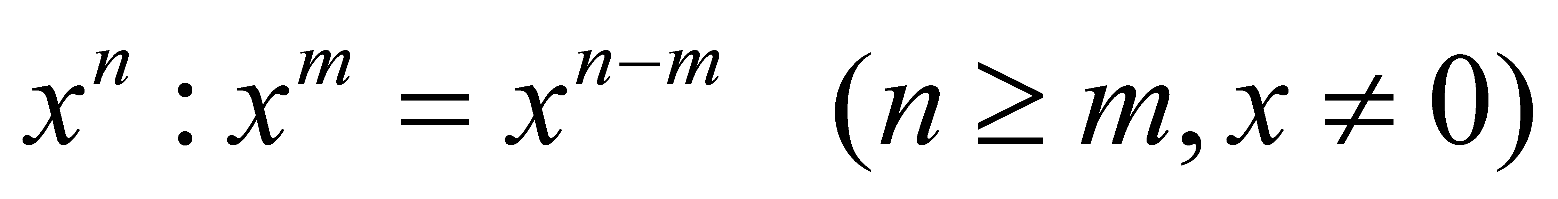

vd: a) x2 . x3 = x5 b) x7 : x4 = x3

**3) Lũy thừa của lũy thừa**



VD: a) (x2)3 = x6 b) (23)5 = 215

**II) Bài Tập**

1. **Tính:**

22; (-3)3; (2; 0; (3)2; (2,5)3

**2) Thực hiện phép tính:**

a) 3. ()2 – 32. (3 e) 2 : ()2

b) ()2 . -( 2 f) ()2 – (- ) : ()

c) ()2 – ()0 + ()2 : 2 g) 36 . ()2 + 75. (

d) (4 : ()3 + ()0 h) ( 1+ . ()2

**3) Viết biểu thức sau dưới dạng lũy thừa của một số hữu tỉ:**

a) 74 . 75 h) (32)3

b) (2 . ()3 i) 32 . 93

c) 16 . 45 k) 273 . 81 . 94

d) 23 : 2 l) 158 . 94

e) (-6)7 : (-6)3 m) 272 . 253

f) ()6 : ()3 n) 108 : 28

g) (24)2 o)272 : 253

**Bài 3: CÁC GÓC TẠO BỞI MỘT ĐƯỜNG THẲNG CẮT HAI ĐƯỜNG THẲNG**

**I.Tóm tắt kiến thức**

1. **Góc sole trong, góc đồng vị, trong cùng phía**

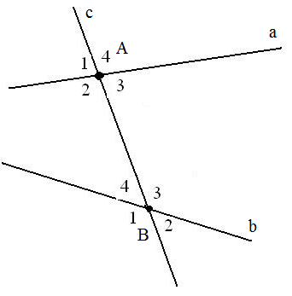

Hai cặp góc sole trong: và , và

Bốn cặp góc đồng vị:  và ,  và ,  và , và 

Hai cặp góc trong cùng phía:  và , và 

1. **Tính chất:**

Nếu đường thẳng c cắt hai đường thẳng a ,b và trong các góc tạo thành có một cặp góc sole trong bằng nhau thì:

* Hai góc sole trong còn lại bằng nhau.
* Hai góc đồng vị bằng nhau.

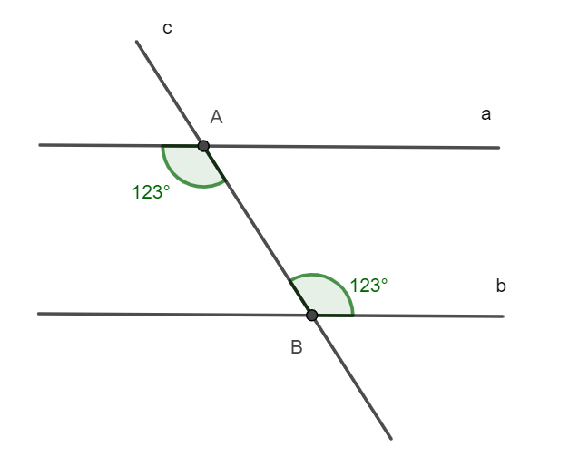

**II.BÀI TẬP**

Bài 1.Hãy nêu các cặp góc sole trong, đồng vị, trong cùng phía có trên hình vẽ sau:

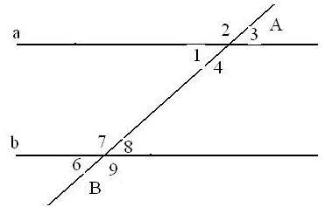

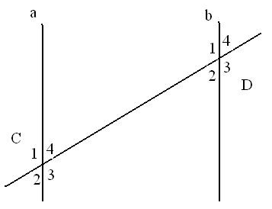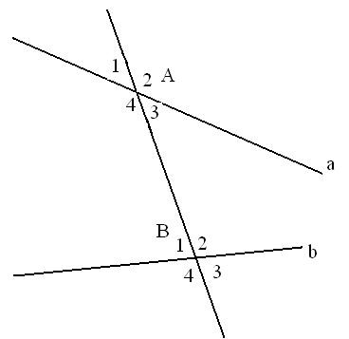

Bài 2:

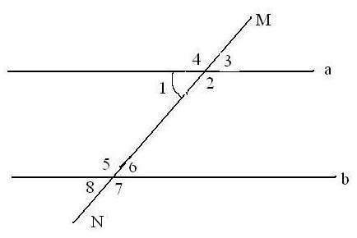

a)Hãy nêu góc đối đỉnh 

b)Hãy nêu góc sole trong, đồng vị, trong cùng phía với 

**Bài 4: HAI ĐƯỜNG THẲNG SONG SONG**

**I.Tóm tắt kiến thức**

**1) Nhắc lại kiến thức :**

-Hai đường thẳng song song là hai đường thẳng không có điểm chung

-Hai đường thẳng trùng nhau có vô số điểm chung

- Hai đường thẳng cắt nhau có 1 điểm chung

Ví dụ: Chọn phương án đúng.

1. Hai đường thẳng song song là hai đường thẳng không có điểm chung.
2. Hai đường thẳng song song là hai đường thẳng không cắt nhau.
3. Hai đường thẳng song song là hai đường thẳng không cắt nhau, không trùng nhau.
4. Hai đường thẳng song song là hai đường thẳng phân biệt không cắt nhau.

**2.Dấu hiệu nhận biết hai đường thẳng song song**:

Ví dụ: Đoán xem các đường thẳng nào song song với nhau vì sao?

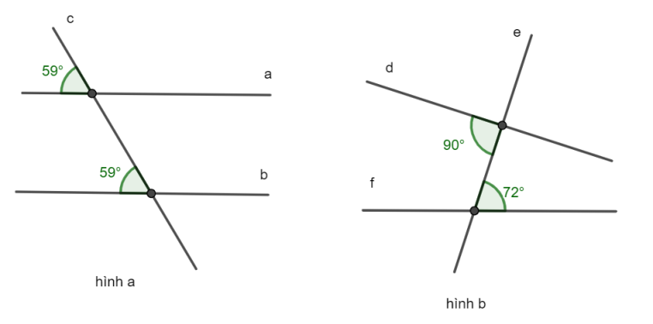

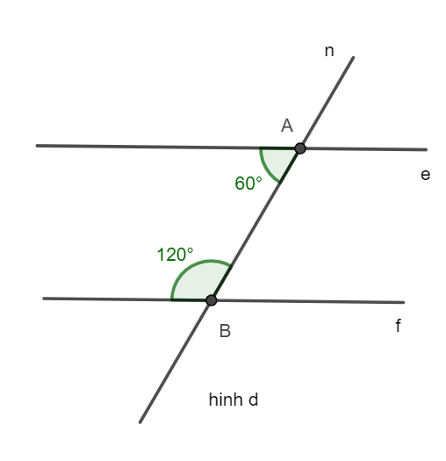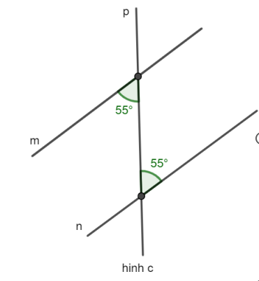

-Nếu đường thẳng c cắt hai đường thẳng a và b trong các góc tạo thành có một cặp góc sole trong bằng nhau hoặc một cặp góc đồng vị bằng nhau hoặc một cặp góc trong cùng phía bù nhau thì a và b song song với nhau

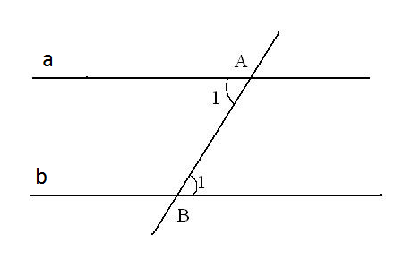 -Kí hiệu: a // b

Ta có: 

Mà 2 góc này ở vị trí sole trong nên a // b

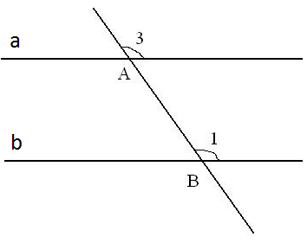

Ta có: 

Mà 2 góc này ở vị trí đồng vị nên a // b

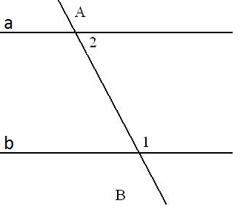

Ta có: °

Mà hai góc này ở vị trí trong cùng phía nên a // b

**II.BÀI TẬP**

1. Cho các hình vẽ sau:
2. Vẽ đường thẳng b qua A song song với a

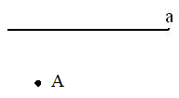

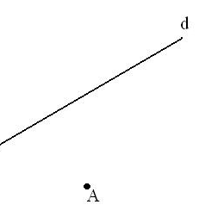

1. Vẽ đường thẳng c qua A song song với d
2. Cho xOy và một điểm A nằm trong góc đó vẽ Bt // Ox, Bz // Oy

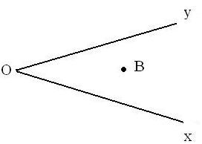

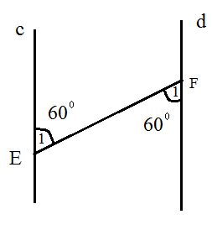3a) Chứng tỏ: a // b b) Chứng tỏ: c//d

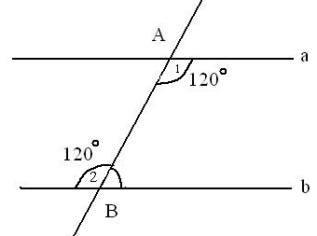

4a)Hãy chứng tỏ c // d b)Chứng tỏ :a//b

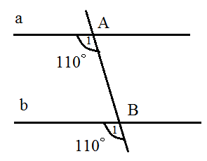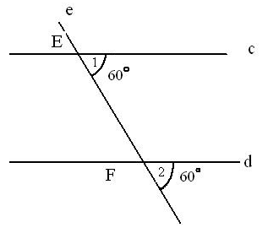

5a)Hãy chứng tỏ a // b b) Chứng tỏ: x//y

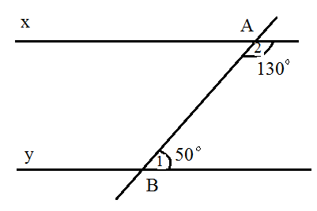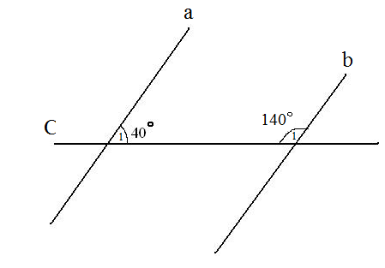

**MÔN GDCD**

TUẦN 3

BÀI 3 :

TỰ TRỌNG

I. TÌM HIỂU BÀI:

II. NỘI DUNG BÀI HỌC:

1. *Tự trọng:*

Là biết coi trọng và giữ gìn phẩm cách, biết điều chỉnh hành vi của mình cho phù hợp với các chuẩn mực xã hội.

*2. Biểu hiện:*

Cư xử đàng hoàng, đúng mực, biết giữ lời hứa và luôn làm tròn nhiệm vụ.

*3. Ý nghĩa:*

* + - * + Giúp ta có nghị lực vượt qua khó khăn để hoàn thành nhiệm vụ.
        + Nâng cao phẩm giá, uy tín cá nhân.
        + Được sự quý trọng của mọi người.

*\* Tục ngữ:*

* + - * + Chết vinh còn hơn sống nhục.
        + Chết đứng còn hơn sống quỳ.
        + Đói cho sạch, rách cho thơm.

**III.LUYỆN TẬP**:

1. Cho ví dụ về không tự trọng? Hậu quả những việc làm chưa tự trọng đó?

………………………………………………………………………………………………………………………………………………………………………………………………………………………………………………………………

1. **Tự trọng giúp gì?**

………………………………………………………………………………………………………………………………………………………………………………………………………………………………………………………

1. **Những việc làm thể hiện tính tự trọng của bản thân em?**

……………………………………………………………………………………………………………………………………………………………………………………………………………………………………………………………………………………………………………………………………………………

1. **Sưu tầm thêm ca dao, tục ngữ về đức tính tự trọng ?**

………………………………………………………………………………………………………………………………………………………………………..

*III. DẶN DÒ : Học bài và làm tất cả BT trong SGK*

**MÔN SỬ**

**LỊCH SỬ 7 – TUẦN 3**

**Chủ đề 2:XÃ HỘI PHONG KIẾN PHƯƠNG ĐÔNG**

**Nội dung 1: TRUNG QUỐC THỜI PHONG KIẾN ( Tiết 2)**

**1. Sự hình thành xã hội phong kiến ở Trung Quốc:**

**2. Xã hội Trung Quốc thời Tần – Hán:**

**3. Tình hình kinh tế Trung Quốc qua các thời đại**

**\* Thời Tần:** Ban hành chế độ đo lường và tiền tệ thống nhất.

* **Thời Hán**:

- Giảm tô thuế, sưu dịch.

- Khuyến khích nông dân nhận ruộng cày cấy và khẩn hoang

**\* Thời Đường :**

- Giảm thuế

- Thực hiện chế độ quân điền.

→ Sản xuất phát triển, kinh tế phồn thịnh.

**\* Thời Tống:** giảm tô thuế, sưu dịch

-Mở mang các công trình thuỷ lợi

- Khuyến khích sản xuất thủ công nghiệp phát triển.

**\* Thời Minh -Thanh:**

- Công thươngnghiệp phát triển

- Ngoại thương phát triển→mầm mống kinh tế TBCN xuất hiện

**4. Văn hoá KHKT**

- Tư tưởng: Nho giáo thành hệ tư tưởng và đạo đức của xã hội phong kiến.

- Văn học: thơ ca phát triển

- Sử học: bộ sử kí Tư Mã thiên, Hán thư, Đường thư..

- Nghệ thuật hội họa, kiến trúc điêu khắc đạt trình độ cao.

- Có nhiều phát minh quan trọng.

**\*\*\* Bài tập: ( Dựa vào SGK và nội dung bài ghi hãy trả lời các câu hỏi dưới đây)**

**Câu 1:** Ở Trung Quốc tôn giáo nào trở thành hệ tư tưởng của giai cấp phong kiến?

**A.** Nho giáo.

**B.** Đạo giáo.

**C.** Phật giáo.

**D.** Tôn giáo dân gian Trung Quốc

**Câu 2**: Tần Thủy Hoàng đã thống nhất Trung Quốc vào năm nào?

A. Năm 221 TCN

B. Năm 222 TCN

C. Năm 231 TCN

D. Năm 232 TCN

**Câu 3**: Xoá bỏ chế độ pháp luật hà khắc của nhà Tần, giảm nhẹ tô thuế và sưu dịch cho nông dân, khuyến khích họ nhận ruộng cày cấy và khai hoang, phát triển sản xuất nông nghiệp. Đó là việc làm của triều đại nào?

A. Triều đại phong kiến Nhà Hán

B. Triều đại phong kiến Nhà Đường

C. Triều đại phong kiến Nhà Tống

D. Triều đại phong kiến Nhà Nguyên

**Câu 4**: Biện pháp tuyển chọn nhân tài dưới thời Đường như thế nào?

A. Các quan đại thần tiến cử người tài giỏi cho triều đình.

B. Mở trường học chọn ngay từ nhỏ, chủ yếu là con em quan lại.

C. Mở nhiều khoa thi.

D. Vua trực tiếp tuyển chọn

**Câu 5:** Dưới thời nhà Đường thi hành chế độ ruông đất?

A. Chế độ công Điền

B. Chế độ Quân Điền

C. Chế độ Tịch Điền

D. Chế độ lộc điền

**Câu 6**: Đến thời Tống người Trung Quốc đã có nhiều phát minh quan trọng, đó là gì?

A. Kĩ thuật luyện đồ kim loại.

B. Đóng tàu chế tạo súng.

C. Thuốc nhuộm, thuốc in

D. La bàn, thuốc súng, nghề in, giấy viết

**\*\*\* Dặn dò:**

**Học phần 3:Tình hình kinh tế Trung Quốc qua các thời đại**

**Nội dung 2: ẤN ĐỘ THỜI PHONG KIẾN**

|  |
| --- |
| **1/ Những trang sử đầu tiên (đọc sgk):**  **2/ Ấn Độ thời phong kiến:**  **(*Hướng dẫn HS lập bảng niên biểu)***  **\* Vương triều Gúp-ta (TK IV –TK VI):.**  Đầu thế kỉ thứ VI, triều đại Gúp-ta sụp đỗ, Ấn độ luôn bị nước ngoài cai trị, xâm lược  **\* Vương triều Hồi giáo Đê-li (TK XII –TK XVI):**  - TK XII, Ấn Đô bị Thổ Nhĩ Kì xâm lược lập ra vương triều Hồi giáo Đê-li  - Chính sách: cướp đoạt ruộng đất, cấm đoán đạo Hin đu → mâu thuẩn dân tộc căng thẳng.  **\* Vương triều Ấn Độ Mô-Gôn (TK XVI - TK XIX):**  - TK XVI, người Mông Cổ chiếm đóng Ấn Đô → lập vương triều Mô-gôn  * Chính sách: xoá bỏ sự kì thị tôn giáo, khôi phục kinh tế, phát triển văn hoá.  - Giữa TK XIX, Ấn độ trở thành thuộc địa của nước Anh  **3/ Văn hoá Ấn Độ:**  - Chữ viết: Chữ Phạn  - Nền văn học Hin-đu: có ảnh hưởng đến đời sống xã hội.  - Tôn giáo: đạo Bà-la-môn; đạo Hin-đu  - Kiến trúc: chịu sự ảnh hưởng sâu sắc của các tôn giáo  **\*\*\* Bài tập: ( Dựa vào SGK và nội dung bài ghi hãy trả lời các câu hỏi dưới đây)**  **Câu 1 :** Giữa thế kỉ XIX, Ấn Độ trở thành thuộc địa của nước nào?  **A.** Anh  **B.** Pháp  **C.** Tây Ban Nha  **D.** Hà Lan.  **Câu 2**: Những thành thị cổ nhất của người Ấn xuất hiện ở đâu?  A. Lưu vực sông Ấn  B. Lưu vực sông Hằng  C. Miền Đông Bắc Ấn  D. Miền Nam Ấn  **Câu 3**: Vương triều Hồi giáo Đê-li do người nào lập nên?  A. Người Ấn Độ  B. Người Thổ Nhĩ Kì  C. Người Mông Cổ  D. Người Trung Quốc  **Câu 4**: Dưới vương triều hồi giáo Đê-li (thế kỉ XII-XVI) cấm đoán đạo gì?  A. Đạo phật  B. Đạo thiên chúa  C. Đạo Hin-đu  D. Đạo Bà La Môn  **Câu 5**: Người Ấn Độ có chữ viết riêng của mình từ rất sớm, phổ biến nhất là chữ gì?  A. Chữ Nho  B. Chữ tượng hình  C. Chữ Phạn  D. Chữ Hin-đu.  **Câu 6**: Người Ấn Độ đã đạt được những thành tựu gì về văn hóa?  Trả lời: …………………………………………………………………………………………………...  …………………………………………………………………………………………………...  …………………………………………………………………………………………………...  …………………………………………………………………………………………………...  …………………………………………………………………………………………………...  …………………………………………………………………………………………………...  **\*\*\* Dặn dò:**  **Học phần 2: Ấn Độ thời phong kiến:**  **Xem trước bài 6: Các quốc gia phong kiến Đông Nam Á** |

**MÔN ĐỊA**

**PHIẾU HƯỚNG DẪN HỌC SINH TỰ HỌC MÔN ĐỊA LÍ**

**KHỐI 7- tuần 3**

**PHẦN HAI :CÁC MÔI TRƯỜNG ĐỊA LÍ**

**CHƯƠNG I:MÔI TRƯỜNG ĐỚI NÓNG.HOẠT ĐỘNG KINH TẾ CỦA CON NGƯỜI Ở ĐỚI NÓNG .**

**Bài 5 : ĐỚI NÓNG MÔI TRƯỜNG XÍCH ĐẠO ẨM**

**\* Nội dung bài học**

**I-Đới nóng** :

**1. Vị trí :**Khu vực trải dài giữa hai chí tuyến thành một vành đai liên tục bao quanh trái đất

khoảng từ vĩ độ 300B->300N

**2. Các kiểu khí hậu :**

- MT xích đạo ẩm

- MT nhiệt đới

- MT nhiệt đới gió mùa

- MT hoang mạc

**II-Môi trường xích đạo ẩm :**

**1- Vị trí :** khoảng từ 50B->50N,

**2. Khí hậu :**

- Nóng, ẩm , biên độ nhiệt trong năm nhỏ, biên độ giữa ngày & đêm lớn .

- Mưa nhiều, mưa quanh năm

**3. –Cảnh quan :**

- Là rừng rậm xanh quanh năm

- Rừng có nhiều loài cây, mọc thành nhiều tầng rậm rạp và có nhiều loài chim thú sinh sống.

*Nội dung bài tập

*Bài 1:Kể tên các kiểu khí hậu trong đới nóng?*

*Trả lời:................................................*

*............................................................*

*............................................................*

*.........................................................…*

*Bài 2: Điền khuyế về đặc điểm khí hậu của môi trường xích đạo ẩm sao cho đứng*

*- Nóng ẩm, biên độ nhiệt trong năm........*

*- .............. giữa ban ngày và đêm ..........*

*- Mưa nhiều , ........ quanh năm*

*Nội dung bài tập dặn dò **: Làm các bài tập 1,2,3 trong SGK trang 18 .**

**PHIẾU HƯỚNG DẪN HỌC SINH TỰ HỌC**

**KHỐI 7- tuần 3**

**BÀI 6: MÔI TRƯỜNG NHIỆT ĐỚI**

**\* Nội dung bài học**

1. **Vị trí** :

- Khoảng vĩ độ từ 50B và 50N ở mỗi bán cầu về 2 đường chí tuyến .

**II. Khí hậu** :

- Nóng quanh năm, lượng mưa tập trung vào một mùa.

- Càng gần chí tuyến thì thời kì khô hạn càng kéo dài và biên độ nhiệt trong năm càng lớn.

**III.Các đặc điểm khác của môi trường**

**- Cảnh quan :** rừng thay đổi từ rừng thưa sang đồng

caO (xa van ) và cuối cùng là bán hoang mạc. Động vật ở đây khá phong phú gồm nhiều loài .

**-Đất** feralit đỏ vàng của miền nhiệt đới dễ bị xói mòn, rửa trôi nếu không được cây cối che phủ, canh tác không hợp lí .

**-Sông ngòi** nhiệt đới có 2 mùa nước: mùa lũ và mùa cạn.

-Vùng nhiệt đới có thể trồng được nhiều loại cây lươmg thực và cây công nghiệp., Đây là một trong những khu vực đông dân của thế giới.

*Nội dung bài tập

*Bài 1:Khu vực nào trên thế giới có kiểu khí hậu nhiệt đới này?*

*Trả lời: ....................................................*

*.................................................................*

*..............................................................…*

*Bài 2:Dựa vào biểu đồ 6.1 và 6.2 hoàn thành bảng sau:*

|  |  |  |
| --- | --- | --- |
| ***Yếu tố*** | ***Malacan*** | ***Giamena*** |
| *1. nhiệt độ :*  *- Cao nhất( tháng):*  *- Thấp nhất( tháng):*  *- Biên độ :* | *….……………………..*  *….………………………*  *….………………………* | *….……………………..*  *….………………………*  *….………………………* |
| *2. Lượng mưa:*  *- Các tháng mưa nhiều :*  *- Các tháng mưa ít:*  *- Các tháng không mưa:*  *- Chế độ mưa:* | *….……………………..*  *….………………………*  *….………………………*  *….………………………* | *….……………………..*  *….………………………*  *….………………………*  *….……………………….* |

*Nội dung bài tập dặn dò

**Làm các bài tập 1,2,3 ,4 trong SGK trang 22**

**MÔN VĂN**

# Tuần 3: Tiết 9: Ca dao, dân ca

**Những câu hát về tình cảm gia đình**

**Những câu hát về tình yêu quê hương đất nước ,con người;**

**I/Ca dao- Dân ca :** thuộc loại trữ tình, thường phản ánh tâm tư, tình cảm, thế giới tâm hồn của con người. Dân ca là những sáng tác kết hợp lời và nhạc, tức những câu hát dân gian trong diễn xướng. Ca dao chính là lời thơ của dân caon người.

**II/ TÌM HIỂM NỘI DUNG-NGHỆ THUẬT**

1/ **Những câu hát về tình cảm gia đình:**

**a/ câu 1:** là tình cảm đối với cha mẹ. Bài ca dao muốn nhắc nhở những người con về công lao trời biển của cha mẹ, nhắc nhở người con về trách nhiệm và bổn phận của mình đối với cha mẹ.

Dùng biện pháp nghệ thuật so sánh, ví von: công cha được so sánh với “núi ngất trời”, nghĩa mẹ thì được so sánh với “nước ở ngoài biển Đông”

* Dùng biện pháp đối xứn công cha đối xứng với nghĩa mẹ, núi đối xứng với biển.

b**/ câu 4**:  nhắc nhở mỗi chúng ta, tình cảm anh em là thứ tình cảm thiêng liêng, ruột thịt, anh em phải sống hòa thuận, hạnh phúc để cho cha mẹ được yên lòng.

* hình ảnh so sánh, ví von,  gần gũi, quen thuộc trong cuộc sống hằng ngày

2/ **Những câu hát về tình yêu quê hương đất nước ,con người;**

**a/câu 1:** Bài ca dao có 2 phần: phần đầu là câu hỏi của chàng trai, phần sau là lời đáp của cô gái. Hình thức đối đáp này có rất nhiều trong ca dao, dân ca. dùng những địa danh với những đặc điểm của từng địa danh như vậy để hỏi – đáp

**-** Những địa danh trong bài là địa danh của vùng núi Bắc Bộ. Nó gắn với nhiều đặc điểm văn hóa, phong tục của nhiều vùng đất

**b/câu 4:** khắc họa khoảng không gian rộng lớn bát ngát của cánh đồng qua cái nhìn mải mê, sung sướng của người ngắm cảnh.

Các từ “ni, tê” (này, kia) cho người đọc hiểu đây là tiếng miền Trung, Các điệp ngữ, đảo ngữ: ⟹ sự rộng lớn của cánh đồng đang vươn lên, đầy sức sống.

**Tiết 10: TỪ GHÉP**

## 1/Các loại từ ghép : có 2 loại

+ Từ ghép chính phụ: Tiếng chính đứng trước, tiếng phụ đứng sau; tiếng phụ bổ sung nghĩa cho tiếng chính. VD: bà ngoại,thơm phức

+Từ ghép đẳng lập:  không phân ra tiếng chính, tiếng phụ. Hai tiếng bình đẳng với nhau, ghép lại tạo thành từ.VD: quần áo, sách vở…

2/ **Nghĩa của từ ghép**

 +Từ ghép chính phụ :có tính chất phân nghĩa. Nghĩa của từ ghép chính phụ hẹp hơn nghĩa của tiếng chính.

+Từ ghép đẳng lập có tính chất hợp nghĩa. Nghĩa của từ ghép đẳng lập khái quát hơn nghĩa của các tiếng tạo nên nó.

## Tiết 11,12: Quá trình tạo lập văn bản -

## Luyện tập quá trình tạo lập văn bản

## I. Các bước tạo lập văn bản

-Định hướng chính xác văn bản viết hay nói cho ai, làm gì, về cái gì và như thế nào?

-Tìm ý và sắp xếp ý theo bố cục rõ ràng, hợp lý, thể hiện đúng định hướng trên

-Diễn đạt các ý thành câu và đoạn chính xác, trong sáng, có mạch lạc và liên kết chặt chẽ với nhau

-Kiểm tra lại xem văn bản vừa tạo lập có đạt các yêu cầu đã nêu ở trên chưa và cần sửa gì không

**II/Luyện tập tạo lập văn bản**

**a. Định hướng văn bản**: **c. Dàn ý**.

- Văn bản viết cho bố - Lời chào đầu thơ: Bố thân yêu,.

- Viết để nói về sự ân hận của mình - Lí do viết thư

- Viết để xin lỗi bố tha lỗi. - Cảm xúc sau khi đọc những lời tâm huyết bố gửi

**b. Tìm ý, sắp xếp ý**: - Sự ân hận về lỗi lầm của mình..

- Cảm xúc khi đọc thư bố. - - Hành động cụ thể để sữa chữa lỗi lầm.

- Sự ân hận về lỗi lầm của mình. - Lời hứa sẽ không tái phạm lần nữa

- Hành động cụ thể để sữa chữa lỗi lầm. - Chữ kí và ghi rõ họ tên